# таблицы

## Таблицы

В БД Галактики ERP должны быть созданы следующие таблицы:

1. SHK_TSD_ID – информация о ТСД, подключенных к Подсистеме
2. SHK_ARM_ID - информация об АРМ, подключенных к Подсистеме
3. SHK_TSD_USER – идентификаторы пользователей, использующих ТСД и Подсистему в целом

|  |  |  |
| --- | --- | --- |
| **Таблица SHK_TSD_ID – Терминалы сбора данных** | | |
| **Системное наименование поля** | **Тип данных** | **Описание поля** |
| ID | String[30] | AndroidID устройства |
| NAME | String[50] | Наименование устройства |
| DESCRIPTION | String | Описание |
| ISACTIVE | Boolean | Активный/неактивный ТСД |
| ISARCHIVE | Boolean | Признак архивного ТСД |

|  |  |  |
| --- | --- | --- |
| **Таблица SHK_ARM_ID – АРМ** | | |
| **Системное наименование поля** | **Тип данных** | **Описание поля** |
| ID | String[30] | Код АРМ |
| NAME | String[50] | Наименование АРМ |
| DESCRIPTION | String | Описание |
| ISACTIVE | Boolean | Активный/неактивный АРМ |
| ISARCHIVE | Boolean | Признак архивного АРМ |

|  |  |  |
| --- | --- | --- |
| **Таблица SHK_TSD_USER – Пользователи ТСД** | | |
| **Системное наименование поля** | **Тип данных** | **Описание поля** |
| NAME | String[20] | Системное наименование Пользователя ТСД |
| DESCRIPTION | String | Описание |
| ISACTIVE | Boolean | Активный/неактивный пользователь |
| ISARCHIVE | Boolean | Признак архивного Пользователя |

## Ограничения

В полях **shk_tsd_id.ID**, **shk_arm_id.ID** и **shk_tsd_user.NAME** должен быть запрет на ввод знака нижнее подчёркивание – «_».

# панель администратора

Интерфейс «Панель администратора» содержит 3 вкладки:

1. ТСД
2. АРМ
3. Пользователи

и 2 дополнительные функции:

1. Выгрузить меню
2. Выгрузить справочники

## Интерфейс. Вкладки

Необходимо создать интерфейс SHK_ADMIN_PANEL с пользовательским интерфейсом.

Интерфейс должен иметь 3 вкладки:

1. **ТСД** – редактирование таблицы SHK_TSD_ID. Новая запись может быть добавлена по [F7]. Удаление записей недоступно, возможен перевод в статус Архивный – ДА.
   1. Поле «№» – порядковый номер, автоинкремент.
   2. Поле «Наименование» – пользовательское наименование/описание ТСД, для возможности визуально/физически идентифицировать устройство. Значения вводятся с клавиатуры. Поле таблицы **shk_tsd_id.NAME**
   3. Поле «Android ID» – androidID устройства. Отображается в приложении на экране Входа. Значения вводятся с клавиатуры. Поле таблицы **shk_tsd_id.ID**
   4. Поле «Активный» – отображение ТСД для выбора в Документах. Возможные значения – ДА/НЕТ. В ERP обрабатывают только файлы с активных ТСД. Поле таблицы **shk_tsd_id.ISACTIVE**
   5. Поле «Архивный» – возможность дальнейшего использования ТСД в Подсистеме. **shk_tsd_id.ISARCHIVE**
2. **АРМ** – редактирование таблицы SHK_ARM_ID. Новая запись может быть добавлена по [F7]. Удаление записей недоступно, возможен перевод в статус Архивный – ДА.
   1. Поле ***«№»*** – порядковый номер, автоинкремент.
   2. Поле ***«Наименование»*** – пользовательское наименование/описание АРМ, для возможности визуально/физически идентифицировать рабочее место. Значения вводятся с клавиатуры. Поле таблицы **shk_arm_id.NAME**
   3. Поле ***«Код АРМ»*** – androidID устройства. Отображается в приложении на экране Входа. Значения вводятся с клавиатуры. Поле таблицы **shk_arm_id.ID**
   4. Поле ***«Активный»*** – отображение АРМ для выбора в Документах. Возможные значения – ДА/НЕТ. В ERP обрабатывают только файлы с активных АРМ. Поле таблицы **shk_arm_id.ISACTIVE**
   5. Поле ***«Архивный»*** - возможность дальнейшего использования АРМ в Подсистеме. **shk_arm_id.ISARCHIVE**
3. **Пользователи** – редактирование таблицы SHK_TSD_USER. Новая запись может быть добавлена по **[F7]**. Удаление записей недоступно, возможен перевод в статус Архивный – ДА.
   1. Поле ***«№»*** – порядковый номер, автоинкремент.
   2. Поле ***«Системное имя»*** – системное имя пользователя, для возможности разделения документов на ТСД. Аналог дескриптора ERP. Значения вводятся с клавиатуры. Поле таблицы **shk_tsd_user.NAME**
   3. Поле ***«Активный»*** – отображение пользователя для выбора в Документах. Возможные значения – ДА/НЕТ. В ERP обрабатывают только файлы с активных Пользователем. Поле таблицы **shk_ tsd_user.ISACTIVE**
   4. Поле ***«Архивный»*** - возможность дальнейшего использования данного пользователя в Подсистеме. **shk_ tsd_user.ISARCHIVE**

## Интерфейс. Дополнительные функции

Раздел интерфейса «Дополнительные функции находится под вкладками и содержит 2 функции:

1. **Выгрузить меню** – формируется файл с массивом JSON-объектов описателей шаблонов объектов штрихкодирования. Атрибуты наименования файла TSDID, ARMID и USER принимают значения COMMON (см. п. 3, 4).
   1. Пример наименования файла**:**   
      5698754695**_**MENU**_**COMMON**_**COMMON**_**COMMON
2. **Выгрузить справочники –** запускает формирование файлов с массивами JSON-объектов сущностей справочников для всех шаблонов штрихкодирования, имеющих признак справочника (см. п. 4).
   1. Примеры наименования файла**:**   
      5698754695**_**GAL**_**COMMON**_**COMMON**_**COMMON_MC-INFO  
      5143754695**_**GAL**_**COMMON**_**COMMON**_**COMMON_BOX-INFO  
      5149484635**_**GAL**_**COMMON**_**COMMON**_**COMMON_PARTY-INFO

Внешний вид интерфейса приведен на рисунке:

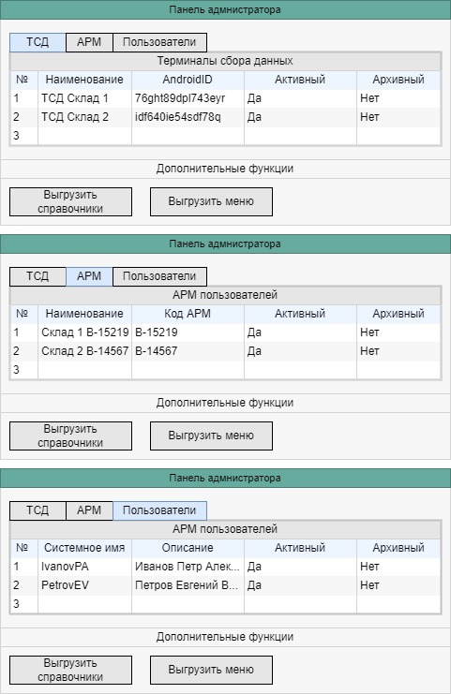

## Пункт меню

В интерфейс SHK_MenuDynamic необходимо добавить функционал добаления пункта меню «Панель администратора», запускающего интерфейс «SHK_ADMIN_PANEL».

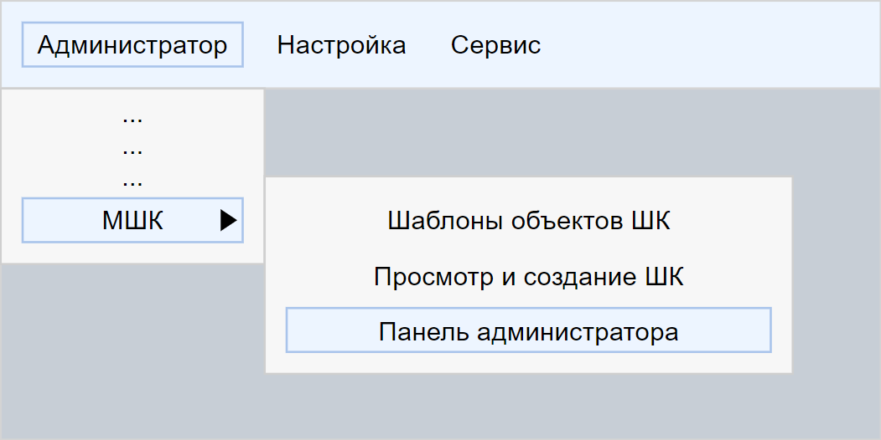

# наименования файлов ОБМЕНА МЕЖДУ тсд И erp

Наименование файла состоит из следующих атрибутов:

|  |  |  |  |
| --- | --- | --- | --- |
| **№ п/п** | **Атрибут наименования** | **Значения атрибута** | **Способ формирования** |
|  | GUID | Глобальный уникальный идентификатор. Формируется Галактикой ERP для файлов, выгружаемых из системы и ТСД для файлов, отправляемых в ERP | Формируется автоматически |
|  | SUFFIX | Имеет фиксированные значения:   * GAL – для документов, выгружаемых из ERP * MENU – для файла с меню – массивом описателей объектов ШК * RESULT – для файла с результатом обработки документов, выгружаемым из ERP по итогу обработки файлов с ТСД * TSD – для файлов, выгружаемых с ТСД для передачи в ERP | Выбирается автоматически |
|  | TSDID | Значение поля ***ID*** таблицы ***SHK_TSD_ID***  Должно быть зарезервировано значение COMMON для выгрузки объектов справочников НСИ и меню | Задается пользователем во внешних атрибутах |
|  | ARMID | Значение поля ***ID*** таблицы ***SHK_ARM_ID***  Должно быть зарезервировано значение COMMON для выгрузки объектов справочников НСИ и меню | Задается пользователем во внешних атрибутах |
|  | USER | Значение поля ***NAME*** таблицы ***SHK_TSD_USER***  Должно быть зарезервировано значение COMMON для выгрузки объектов справочников НСИ и меню | Задается пользователем во внешних атрибутах |
|  | OBJECTACTION | Значение поля ***ACTION*** таблицы ***SHK_TMPLT_OBJ*** | Выбирается автоматически |

Наименование формируется из описанных атрибутов в порядке их представления в таблице. Атрибуты в наименовании разделяются через знак нижнего подчеркивания – «_».

Общий вид наименования файла следующий:

<GUID>_<SUFFIX>_<TSDID>_<ARMID>_<USER>_<OBJECTACTION>

Пример наименования:

5698754695**_**GAL**_**as564trg87uyt57b**_**B-15219**_**IVANOVIA**_**NAKL-PRIHOD

# Шаблоны объектов штрихкродирования

## Признак справочника

В шаблон объекта штрихкодирования необходимо программно добавить признак, является данный объект документом или сущностью справочника НСИ.

Сущностями справочника НСИ являются:

1. Матценность
2. Партия
3. Ячейка хранения
4. МОЛ
5. Подразделение

В JSON-объект в шапку необходимо добавить атрибут ISDOC, принимающий значения:

* **True**, если объект является **документом**
* **False**, если объект является сущностью **справочника**

## Признак пункта меню

В шаблон объекта штрихкодирования необходимо добавить признак, должен ли создаваться по данному шаблону пункт меню или нет.

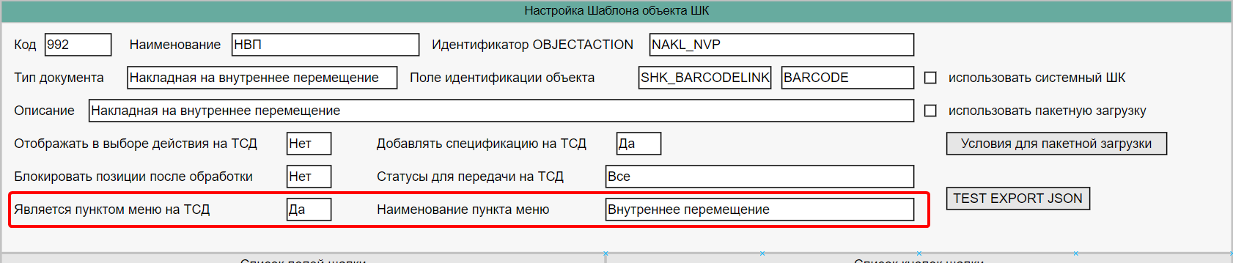

В таблицу SHK_TMPLT_OBJ необходимо добавить следующие поля:

|  |  |  |
| --- | --- | --- |
| **Системное наименование поля** | **Тип данных** | **Описание поля** |
| ISMENUPOINT | Boolean | Шаблон является пунктом меню |
| MENUPOINTNAME | String[40] | Наименование пункта меню на ТСД |

Поле «Является пунктом меню на ТСД» (ISMENUPOINT) имеет возможные значения «Да» и «Нет», выбираемые из выпадающего списка.

Поле «Наименование пункта меню» доступно для заполнения только при значении «Да» поля «Является пунктом меню на ТСД». Значение вводится с клавиатуры.

В JSON-объект описателя шаблона объекта штрихкодирования необходимо в шапку необходимо добавить атрибут ***MENUPOINTNAME***. Данный атрибут заполняется значением поля ***shk_tmplt_obj.MENUPOINTNAME***.

# выгрузка файлов

Справочники должны выгружаться при наличии изменений в соответствующей таблице БД с датой, большей даты последней выгрузки справочников.

При выгрузке справочников для каждого шаблона объекта штрихкодирования, являющегося справочником, формируется собственный файл

# правила формирования файлов, выгружаемых из Галактики ERP

## Меню

Файл с меню представляет из себя массив JSON-объектов с описателями шаблонов объектов штрихкодирования.

Файл с меню не имеет в наименовании атрибута OBJECTACTION.

## Документы

Файл с документами представляет из себя массив JSON-объектов документов. В один JSON-файл группируются все документы, имеющие (условия объединяются):

1. Одинаковые значения атрибута TSDID
2. Одинаковые значения атрибута ARMID
3. Одинаковые значения атрибута USER
4. Имеющие статус «Для передачи на ТСД»

Выгрузка документов возможна только в статусе «Для передачи на ТСД»

При выгрузке документа из ERP статус документа «Для передачи на ТСД» должен автоматически изменяться на статус «Передано на ТСД».

## Справочники НСИ

Файл с сущностями справочника НСИ аналогичен файлу с документами за единственным исключением: атрибут ISDOC имеет значение False, в результате чего на ТСД будет выделена дополнительная таблица в базе данных.

## Отчет о результатах обработки файла

Файл с меню не имеет в наименовании атрибута OBJECTACTION.

В файл с отчетом группируются результаты обработки документов (условия объединяются), файлы с которыми имеют:

1. Одинаковые значения атрибута TSDID
2. Одинаковые значения атрибута ARMID
3. Одинаковые значения атрибута USER

Для каждого успешно обработанного документа формируется сообщение следующего формата:

***<Тип документа> <код документа>: <выполненное действие> <результат действия>***

Пример:

***Накладная на внутреннее перемещение 124576: Изменен статус на «Обработано на ТСД»***

***Приходная накладная 678650: Сформирован приходный ордер 679032***

***Ячейка хранения 675687: Сформирован акт перемещения МЦ между ячейками 456234***

Для документа обработанного с ошибкой формируется сообщение следующего формата:

***ОШИБКА – <Тип документа> <код документа>: не удалось <не выполненное действие>***

# НАСТРОЙКИ

Необходимо добавить раздел настроек «Штрихкодирование».

В раздел «Штрихкодирование» необходимо добавить следующие настройки:

|  |  |  |
| --- | --- | --- |
| Название | Код | Значения |
| Способ подключения | SHK.CONNECTIONTYPE | * **REST API** ­– подключение через REST API * **USB** – обмен файлами, подключение ТСД к АРМ |
| Статус для выгрузки документов | SHK.UPLOADSTATUS | Статус из каталога статусов (один на всю базу), в котором будут выгружаться документы. |
| Статус для выгруженных документов | SHK.UPLOADEDSTATUS | Статус из каталога статусов (один на всю базу), в который будет устанавливаться для выгруженных документов. |
| ТСД по умолчанию | SHK.DEFAULT.TSD | ТСД, подставляемый в интерфейс настройки параметров выгрузки, вызываемого алгоритмом (см. п. 7) |
| АРМ по умолчанию | SHK.DEFAULT.ARM | АРМ, подставляемый в интерфейс настройки параметров выгрузки, вызываемого алгоритмом (см. п. 7) |
| Пользователь по умолчанию | SHK.DEFAULT.USER | Пользователь, подставляемый в интерфейс настройки параметров выгрузки, вызываемого алгоритмом (см. п. 7) |

# алгорим

Необходимо добавить системный алгоритм

Алгоритм предназначен для запуска перед процедурой смены статуса.

Логика работы алгоритма:

1. Выполняется проверка целевого статуса со статусом, указанным в настройке ***SHK.UPLOADSTATUS***.
   1. Если статус не совпадает, то дальнейшая работа алгоритма не выполняется.
   2. Если статус совпадает, то переходим к п.2
2. Для пользователя открывается интерфейс с 3-мя полями ввода: ТСД, АРМ, Пользователь.
   1. Выбор значений происходит из полей ***shk_tsd_id.NAME***, ***shk_arm_id.NAME***, ***shk_user.DESCRIPTION*** соответственно.
   2. К выбору доступны только те записи, у которых поля ISACTIVE и ISARCHIVE имеют значения ***True*** и ***False*** соответственно.
   3. Значения настроек ***SHK.DEFAULT.TSD***, ***SHK.DEFAULT.TSD*** и ***SHK.DEFAULT.TSD*** подставляются в поля автоматически, но могут быть изменены.

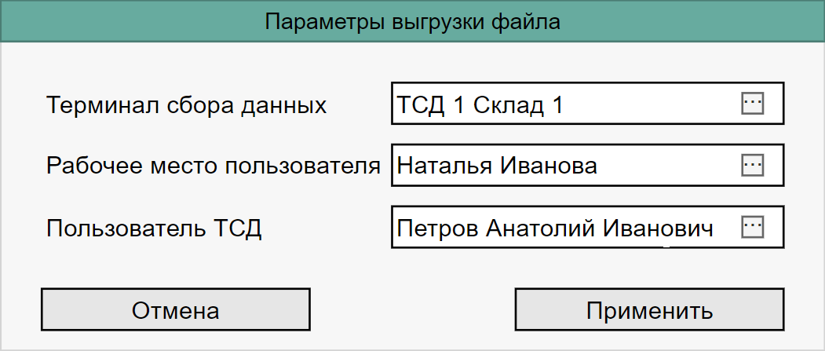

1. После того, как пользователь подтверждает выбор параметром, они сохраняются как? до момента выгрузки документов из ERP.